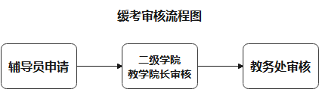

Step 1 辅导员申请
辅导员登录系统，进入“选课管理—教学报名管理—缓考申请”页面，点击右上角【申请】按钮，选择学生，勾选课程，填写原因，上传相应附件，提交申请。
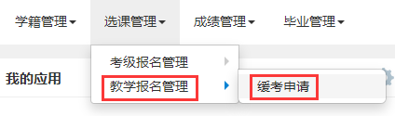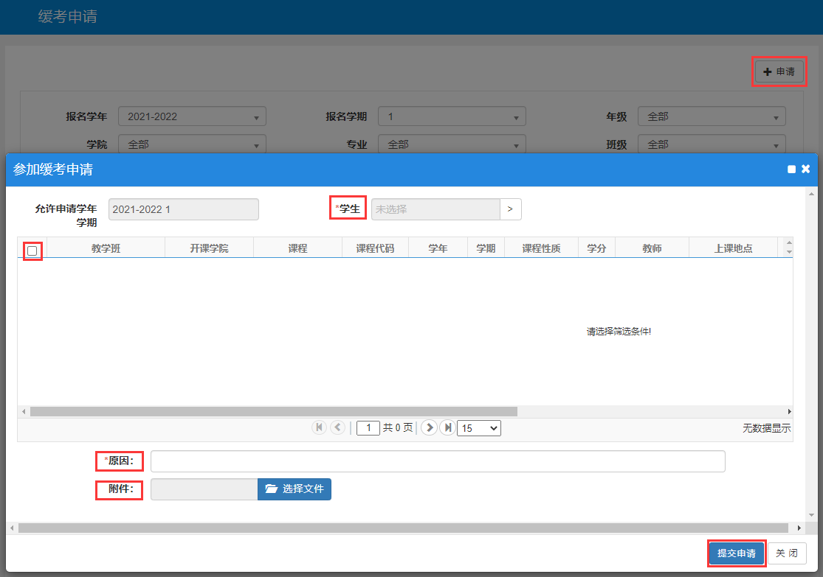

Step 2 二级学院审核
二级学院教学院长登录系统，在“二级学院教学院长”角色下进入“选课管理—教学报名管理—缓考申请审核”页面，选中记录，点击右上角【审核】按钮，然后选择通过即可进入教务处终审阶段。
